เปิดรายละเอียดจ.ม.ถึง "โอบามา" ซัด "เทิร์นเนอร์" สุดมั่วข้อมูลไทย
แจงชัดเหตุม็อบต้าน "ทักษิณ"
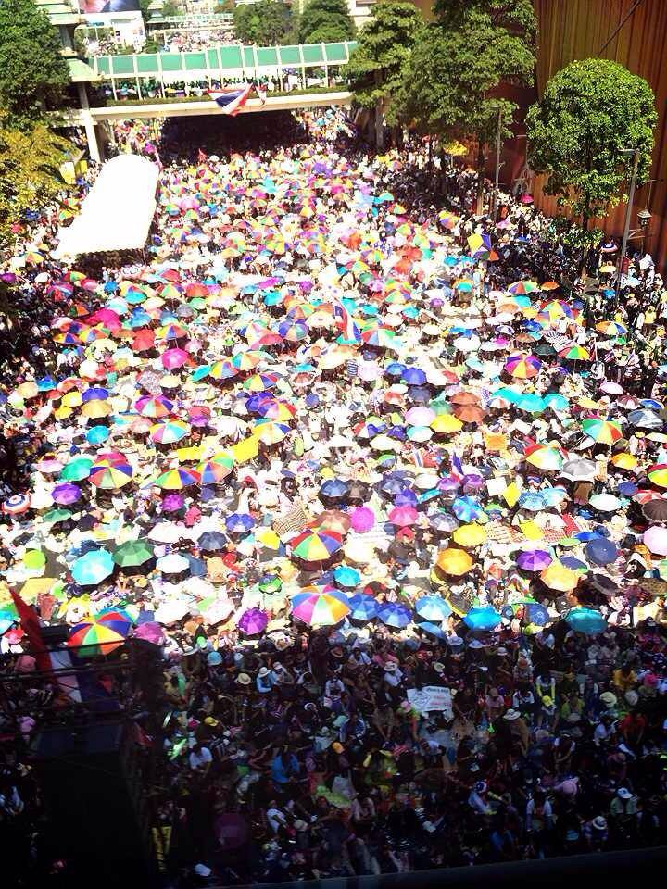
....................................................................................................................................................................
"วณิณา" ส่งจดหมายถึง "โอบามา" ชี้แจงเหตุม็อบไทยต่อต้านทักษิณ พร้อมอัด "เทิร์นเนอร์" ได้ชี้นำอย่างผิดๆ และแสดงให้เห็นถึงความไม่เข้าใจต่อวิกฤตทางการเมืองของไทย
วันที 22 ม.ค.57 ผู้สื่อข่าวรายงานว่า โลกออนไลน์ได้มีการแชร์จดหมายที่ "วณิณา สุจริตกุล" เขียนตอบโต้ นายไมเคิล อาร์ เทิร์นเนอร์ สมาชิกสภาคองเกรส สังกัดพรรคเดโมแครต ซึ่งได้ร้องขอให้นายบารัค โอบามา ประธานาธิบดีสหรัฐอเมริกา แสดงท่าทีเกี่ยวกับสถานการณ์การเมืองในประเทศไทย โดยให้แสดงจุดยืนคัดค้านกลุ่มต่อต้านรัฐบาล และสนับสนุนการเลือกตั้งในวันที่ 2 กุมภาพันธ์ 2557 ในประเทศไทยอย่างเปิดเผย โดย ""วณิณา" ได้เขียนชี้แจงเหตุผลที่กลุ่มผู้ชุมนุมในประเทศไทยลุกขึ้นต่อต้านรัฐบาลไว้ อย่างละเอียด….โดยข้อความทั้งหมดมีดังนี้
17 มกราคม 2014
ท่านประธานธิบดีที่นับถือ
ข้าพเจ้าเขียนมาเพื่อโต้แย้งจดหมายของ ไมเคิล เทิร์นเนอร์ สมาชิกสภาคองเกรส ซึ่งเขียนถึงท่านเมื่อวานนี้ ซึ่งเรียกร้องให้ท่านแสดงการคัดค้านอย่างเปิดเผยต่อการเคลื่อนไหวคัดค้าน รัฐบาล และสนับสนุนการเลือกตั้งในวันที่ 2 กุมภาพันธ์ 2014 ด้วยความเคารพอย่างยิ่งที่ต้องบอกว่า จดหมายของเทิร์นเนอร์ สมาชิกสภาคองเกรส ได้ชี้นำอย่างผิดๆ และแสดงให้เห็นถึงความไม่เข้าใจต่อวิกฤตทางการเมืองของไทย

ในฐานะที่ข้าพเจ้าเป็นนักกฎหมายที่เรียนจบจากสหรัฐฯ และก็เป็นพลเมืองทั้งของสหรัฐฯและประเทศไทย ข้าพเจ้าเป็นผู้รักระบอบประชาธิปไตย และในความเป็นจริง ข้าพเจ้าก็ได้ร่วมเป็นอาสาสมัครในกลุ่มช่วยเหลือผู้ออกเสียงเลือกตั้ง ทำหน้าที่แจ้งข่าวสารต่อชาวอเมริกัน ในการลงทะเบียนเพื่อออกเสียงเลือกตั้ง แจ้งหลักฐานที่จำเป็นต่อการไปใช้สิทธิ์ออกเสียง ตลอดจนการรวบรวมหลักฐานการใช้สิทธิ์ เพื่อให้แน่ใจว่าคะแนนเสียงของพวกเขาจะถูกรวบรวมอย่างถูกต้อง
ผู้ออกมาประท้วงต่อต้านรัฐบาลไทยก็เป็นฝ่ายนิยมระบอบประชาธิปไตยเช่นเดียวกัน การเคลื่อนไหวมิใช่เพื่อทำลายระบอบประชาธิปไตยของประเทศไทย หากแต่เพื่อขจัดอำนาจการปกครองที่กดขี่และเป็นเผด็จการให้พ้นไปจากประวัติ ศาสตร์ไทย ในประวัติศาสตร์ที่ผ่านมาก็ได้แสดงให้เห็นแล้วว่า มีจอมเผด็จการมากมายก็มาจากการเลือกตั้งแบบประชาธิปไตย ซัดดัมฮุนเซนก็ได้รับคะแนนเสียงเลือกตั้งมา 100% ฮูโก้ชาเวซ ซึ่งท่านเรียกกันอย่างเปิดเผยว่าเป็นเผด็จการอัตตาธิปไตยนั้น ก็ได้รับเลือกตั้งมาจากเสียงส่วนใหญ่เช่นเดียวกัน

รัฐบาลเผด็จอำนาจของทักษิณ ซึ่งมาจากการเลือกตั้งโดยเปลือกนอก ก็ได้พิสูจน์ว่าเป็นรัฐบาลที่โกงกินที่สุดและละเมิดสิทธิ์มนุษยชนอย่างร้ายแรงที่สุด คนจะเข้าใจวิกฤตทางการเมืองในขณะนี้ได้ ต้องไปเข้าใจจากรากเหง้าการผูกขาดด้านโทรคมนาคม ขอยกบางเรื่องที่ทักษิณครอบงำกำกับอยู่เป็นตัวอย่าง
- ในเดือนกุมภาพันธ์ 2003 ซึ่งทักษิณทำสงครามปราบยาเสพติด เพียงช่วงเวลา 3 เดือน มีผู้ถูกฆ่าตายถึง 2800 คนโดยไม่ผ่านกระบวนการยุติธรรม ผลการสำรวจอย่างเป็นทางการเมื่อปี 2007 สรุปว่า มากกว่าครึ่งของผู้ที่ถูกฆ่าตายไม่ได้เกี่ยวข้องกับยาเสพติดเลย เรื่องที่คณะกรรมการสิทธิมนุษยชนแห่งสหประชาชาติได้แสดงความห่วงใยอย่างมาก นั้น ผู้กระทำผิดก็ยังมิได้ถูกดำเนินการใดๆทางกฏหมาย
- เมื่อปี 2004 กองกำลังรักษาความมั่นคงของทักษิณได้ทำให้ผู้ประท้วงคัดค้านภาคใต้ต้องตายไป 85 คน จากการถูกยิงตาย และถูกจับมัดกองทับกันจนขาดอากาศหายใจตาย หรือที่เรียกกันว่ากรณีตากใบ องค์กรด้านสิทธิมนุษยชนได้ประณามความป่าเถื่อนโหดร้ายนี้ และเรียกร้องให้มีการการไต่สวนถึงอาชญากรรมครั้งนี้ แต่ก็ไม่มีการดำเนินการใดๆ อีกเช่นกัน
- ตัวเลขขององค์กรนิรโทษกรรมสากล มีนักปกป้องสิทธิมนุษยชนถึง 18 คน ถูกลอบฆ่าตายและถูกอุ้มหายตัวไป
- ด้วยการเซ็นเซอร์และข่มขู่คุกคามหนังสือพิมพ์ การละเมิดสิทธิมนุษยชนจึงมิได้ถูกเปิดเผย เสียงคัดค้านใดๆ ล้วนถูกทำให้เงียบไป
- เพื่อที่จะพยายามหลบเลี่ยงกฎหมายควบคุมการขัดกันทางผลประโยชน์ ทักษิณได้โอนหลักทรัพย์หลายพันล้านบาทของตนไปไว้ในชื่อของคนรับใช้และคนขับ รถของตนโดยเจ้าตัวมิได้รับรู้อย่างผิดกฎหมาย
- ทักษิณฝ่าฝืนกฎหมายที่ห้ามเจ้าหน้าที่ของรัฐทำธุรกิจกับรัฐ ด้วยการช่วยให้ภรรยาของตนซื้อที่ดินของรัฐในราคาถูกเพียง 1 ใน 3 ของราคาจริง ซึ่งทักษิณถูกตัดสินให้ลงโทษจำคุกเป็นเวลา 2 ปี แต่เขาก็หลบหนีออกนอกประเทศและไม่เคยยอมรับผิด
-ทักษิณได้อนุมัติเงินกู้ดอกเบี้ยต่ำของรัฐบาลไทยจำนวน 127 ล้านดอลล่าร์สหรัฐ ให้แก่รัฐบาลทหารพม่า เพื่อใช้ซื้อบริการรับสัญญาณดาวเทียมจากธุรกิจโทรคมนาคมของตน
- ช่วงที่ทักษิณปฏิบัติหน้าที่ในฐานะนายกรัฐมนตรีนั้น เขาได้ขายหุ้นชินคอร์ป ซึ่งเป็นยักษ์ใหญ่ในวงการโทรคมนาคม ให้กับเทมาเส็กโฮลดิ้ง โดยหลบเลี่ยงการเสียภาษีมูลค่า 16.3 ล้านดอลล่าร์สหรัฐฯ
- ด้วยสารพัดวิธีการของทักษิณในการเอื้อประโยชน์ต่อธุรกิจโทรคมนาคมของเขา ทำให้ศาลสูงสุดมีคำตัดสินอย่างเป็นเอกฉันท์ในความผิดคอร์รับชั่นทางนโยบาย 4 กระทง และมีคำสั่งให้ยึดทรัพย์จำนวน 1.4 พันล้านดอลล่าร์สหรัฐฯ จากทรัพย์สินที่ถูกอายัดไว้จำนวน 2.3 พันล้านดอลล่าร์สหรัฐฯ

นี่เป็นเพียงบางตัวอย่างที่ทักษิณใช้วิธีการต่างๆนานาชำเราและฉ้อโกงจากประเทศนี้ แม้ว่าจะอยู่ระหว่างการเนรเทศตัวเองอยู่ในต่างประเทศ ทักษิณก็ยังคงชักใยประเทศไทย และดำเนินนโยบายคอร์รับชั่นผ่านทางน้องสาวของตน ในเรื่องความพยายามประนีประนอมจอมปลอม ระบอบทักษิณได้ผ่าน พรบ.นิรโทษกรรมในคืนวันศุกร์ตอนตี 4.25 ที่ให้ยกโทษแก่ทุกฝ่ายที่มีส่วนร่วมการประท้วงทางการเมือง รัฐสภาภายใต้การควบคุมของทักษิณได้ผ่าน พรบ.วาระสุดท้าย(วาระ3) ยกโทษให้กับนักการเมืองทุกคนที่ถูกกล่าวหาและตัดสินว่ามีความผิดเรื่องการ คอร์รับชั่นตั้งแต่การรัฐประหาร ซึ่ง พรบ.ที่ถูกแก้ไขนี้ ยังมีผลให้ต้องคืนทรัพย์สินที่ถูกสั่งยึดไปด้วย กล่าวให้ชัดเจนก็คือ การผ่านกฎหมายฉบับนี้ก็เพื่อปูทางให้ทักษิณได้กลับบ้านอย่างเท่ๆ และต้องคืนทรัพย์สมบัติให้แก่เขา

ด้วยเล่ห์เหลี่ยมที่จะเข้าควบคุมทั้งรัฐสภาและวุฒิสภา รัฐบาลปัจจุบันของทักษิณพยายามที่จะแก้ไขโครงสร้างของวุฒิสภา และปิดกั้นการทำหน้าที่ของสมาชิกวุฒิสภาที่ได้รับคัดเลือกมาจากทุกสาขาอาชีพ การล้มระบบนี้ออกไปจะทำให้พรรคการเมืองของทักษิณสามารถควบคุมการออกกฎหมาย โดยไม่ต้องถูกตรวจสอบและถ่วงดุล พรบ.นิรโทษกรรมและกฎหมายอื่นๆก็จะทำให้การคอร์รับชั่นของทักษิณผ่านได้โดย สะดวกง่ายดาย และถึงแม้ศาลรัฐธรรมนูญจะสั่งให้หยุดยั้งการปรับเปลี่ยนโครงสร้างวุฒิสภา แล้วก็ตาม แต่รัฐบาลของทักษิณก็แสดงการปฏิเสธไม่ยอมขึ้นต่อคำตัดสินของศาลอย่างเปิดเผย

นโยบายคอร์รับชั่นอย่างเป็นระบบและการใช้อำนาจมิชอบเพื่อเอื้อประโยชน์ของทักษิณอย่างเห็นได้ชัดเช่นนี้ ได้ผลักดันให้ประชาชนไทยต้องลุกยืนขึ้นและเรียกร้องว่าพอกันที ผู้ประท้วงคัดค้านต้องการประชาธิปไตย แต่ต้องขจัดอำนาจเผด็จการของทักษิณออกไปก่อน

เป็นเวลากว่าทศวรรษมาแล้ว สิ่งหนึ่งที่เป็นที่ชัดเจนภายใต้ระบอบทักษิณก็คือ ระบบประชาธิปไตยในปัจจุบันของเราล้มเหลว เพราะมันได้ปล่อยให้ระบอบเผด็จการอัตตาธิปไตยสามารถฉกฉวยใช้อำนาจและกอบโกย โกงกินทรัพย์สินของชาติ เมื่อใดที่ระบบการใช้สิทธิ์เลือกตั้งปล่อยให้เกิดการฉ้อฉลและปล่อยให้นักการ เมืองคอร์รับชั่นอยู่เหนือกฎหมาย เมื่อนั้น ประชาชนจึงต้องตั้งคำถามและลุกขึ้นคัดค้านระบบที่เสียหายเช่นนี้ ประชาชนจึงกำลังเรียกร้องต้องการการปฏิรูป เพื่อให้มีระบอบประชาธิปไตยที่แท้จริง ที่โปร่งใส ตรวจสอบได้ และที่สำคัญที่สุดคือ มีการถ่วงดุลในการใช้อำนาจ
เราต้องการประชาธิปไตย และด้วยวิธีอารยะขัดขืนนี้แหละ จะนำมาซึ่งประชาธิปไตยของเรา
ขอแสดงความนับถือ
วณิณา สุจริตกุล
cc: สมาชิกสภาคองเกรส ไมเคิล อาร์ เทิร์นเนอร์
ขอบคุณ...http://www.tnews.co.th/html/news/80531/สสแทมมี่-ส่งจมถึง-โอบามา-ซัด-เทิร์นเนอร์-สุดมั่วข้อมูลไทยแจงชัดเหตุม็อบต้าน-ทักษิณ
(tnewsออนไลน์/มูลนิธิพัฒนาคนพิการไทย 22 ม.ค.57)

……………………………………………..

